МЕСТО |  | СОЛНЫШКО |  |  |  |  | Заказ:
1 |  | Стойки | 6
2 |  | Горка | 1
3 |  | Перекладины металл 960 см | 4 |  |  |  | Шнур для сетки 12 м | 1
3 |  | Перекладины (48см) | 10 |  |  |  | Кольца | 1
3 |  | Перекладины с дырками (48) | 3 |  |  |  | Канат | 1
3 |  | Перекладины (30 см) | 6 |  |  |  | Мат 100х100х5 | нет
3 |  | Бок рукохода | 2
3 |  | Фигуры-торец рукохода | 2 |  |  |  | пакет № 44 | 1
3 |  | Стяжки нижние | 2
 |  |  |  |  |  |  | УПАКОВЩИК+дата: "___"_________ 2022

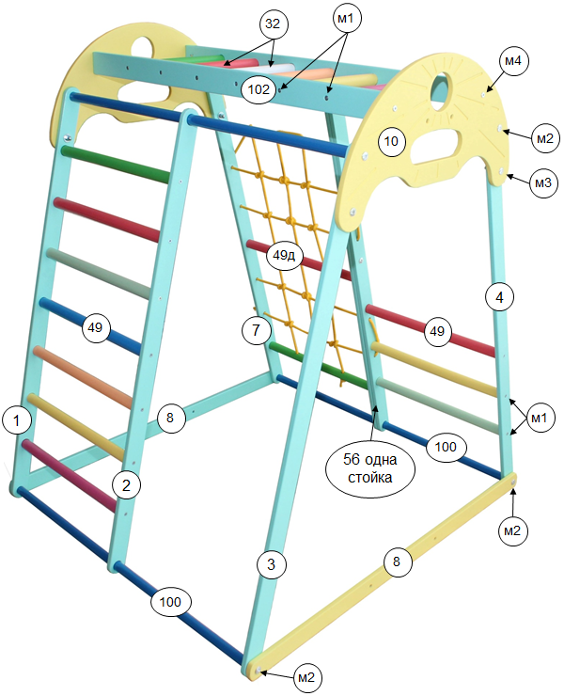

ДОМАШНИЙ СПОРТИВНЫЙ КОМПЛЕКС
СОЛНЫШКО

ВНИМАНИЕ!

СТОЙКИ 5 и 6 объединены в одну стойку!
До СБОРКИ внимательно проверить комплектацию, цветовую гамму, целостность и т.д. Не выбрасывать упаковку пока не соберете изделие. Все ПРЕТЕНЗИИ принимаются до сборки и только при наличии фотографий коробок и упаковки со всеми надписями на них.

4. ПОДГОТОВКА К ЭКСПЛУАТАЦИИ И СБОРКА
Сборку производить вдвоем.
4.1. Освободить комплектующие детали от упаковки. Убедиться, что комплектность поставки совпадает с паспортными данными.
4.2. Разложить комплектующие детали на свободном участке пола. Внимательно ознакомиться с инструкцией и рассмотреть рисунки.
4.3. Сборка стороны с лесенкой.(1-2-3)
Внимание: перекладины только наживить. Сильно не скручивать до окончательной сборки.
Стойки (1) и (2) положить рядом так, чтобы отверстия для перекладин совпадали по высоте. При необходимости перевернуть. Прикрутить перекладины (49) к стойке (1), с другой стороны прикрутить стойку (2). Вставить перекладины (100) в сквозные отверстия стойки (2)
и протянуть до стойки (1). .
4.4. Сборка стороны с сеткой.(4-56-7)
Собрать пролет с сеткой (4-56-7). Вставить металлические перекладину в отверстии стойки (56) и протянуть до стойки (7). Прикрутить стойку (4).
4.5. Сборка верха.
Собрать рукоход. Выкрутить винты (м2) и наживить фигуры (10). Прикрутить собранные стороны к рукоходу. Прикрутить стяжки (8).
4.7. Поставить на ровный пол и закрутить все соединения.
4.8. Сборка гладиаторской сетки.
Сделать узел, оставив конец не менее 5 см. Пропустить шнур в отверстие внизу стойки (2). Протянуть шнур в горизонтальных направлениях, как на рис.5. Сделать хорошую натяжку. Затем протянуть шнур, вертикально фиксируя узлами в местах пересечения шнуров. На конце сделать узел и обрезать лишний шнур. Конец оплавить огнем.
4.9. Расположить гимнастический мат между стойками, для предотвращения травм и ушибов, при падении.
5. ТРЕБОВАНИЯ БЕЗОПАСНОСТИ. ВНИМАНИЕ!
5.1. НЕ ДОПУСКАЕТСЯ:
Оставлять детей без присмотра взрослых!
Не устанавливать КОМПЛЕКС в помещениях с не прочным полом и стенами.
5.2. ОБЯЗАТЕЛЬНО проверять перед каждым занятием надежность крепления всех узлов и устойчивость КОМПЛЕКСА.
5.3. Нагрузка на КОМПЛЕКС не должна превышать 80 кг.
5.4. Не допускается самостоятельное изготовление и замена составных частей комплекса взамен полученных в комплекте от завода - изготовителя (кроме изделий, выполненных по государственным стандартам).
5.5. Для предотвращения ушибов и травм, во время занятий обязательно использовать мягкий мат, расположенный на полу под снарядами.
6. ПЕРЕВОЗКА И ХРАНЕНИЕ
6.2. Условия хранения соответствует 2(С) по ГОСТ 15150-69. До установки в рабочее положение хранить в упаковке завода-изготовителя в закрытых сухих помещениях с естественной вентиляцией воздуха.
НЕ ПОДЛЕЖИТ ОБЯЗАТЕЛЬНОЙ СЕРТИФИКАЦИИ
Адрес производителя на официальном сайте www.пластэп.рф
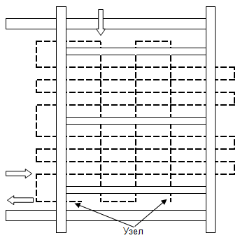
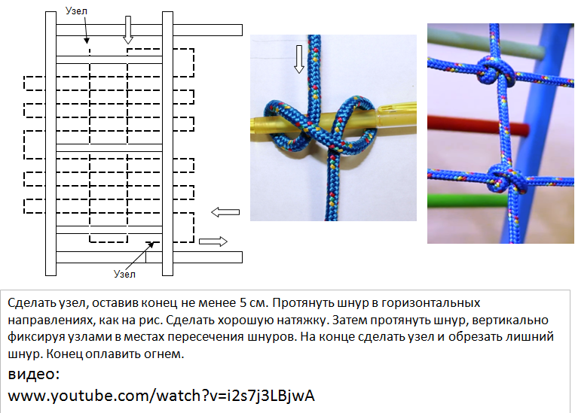
 | Комплектация СОЛНЫШКО | Таблица 1
№ | Наименование | Кол.
1-7 | Стойки | 6
8 | Стяжка нижняя | 2
10 | Фасад Солнышко | 2
32 | Перекладины (30 см) рукохода | 6
49 | Перекладины (48 см) | 10
49д | Перекладины с отверстиями (48 см) | 3
94 | Шнур для сетки 12 м. | 1
100 | Перекладина металлическая с резьбой | 4
102 | Боковины рукохода | 2
Крепление и метизы
м1 | 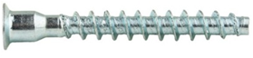 | 42+2 | ПАКЕТ 44
  Евровинт (7х50мм)
м2 | 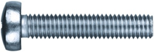 | 8 | ПАКЕТ 44
  Винт м8х40
м3 | 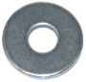  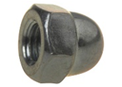 | 4 | ПАКЕТ 44
  Винт м8х40 + шайба + гайка колпачковая
м6 | Ключ шестигранник №4 | 1 | ПАКЕТ 44
Комплектация комплект №1
91 | Горка 136 см. с мягкими бортами | 1
92 | Канат 150 см | 1
93 | Кольца | 1
96 | Мат 100х100х5 см. НЕ ВХОДИТ В КОМПЛЕКТАЦИЮ | нет

